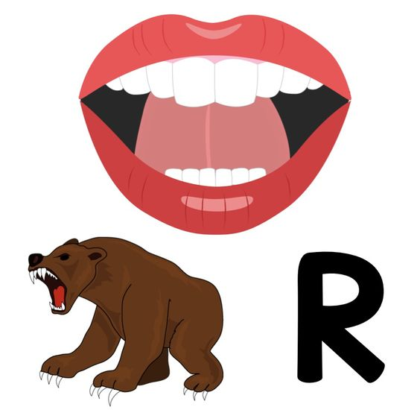
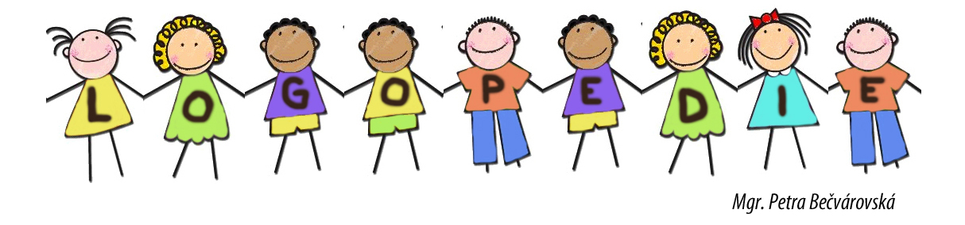
Hláska R
Ústa mírně pootevři, zuby máš od sebe vzdálené. Jazýček Ti musí v pusince kmitat, ale protože to bude zpočátku těžké, musíš ho nejprve procvičit. Pokud hlásku „R“ dítě nevysloví, nahradí ji hláskou „D“.

Malý traktor se rozjíždí T-T-T-T-T-T-T-T-T-T-T
Velký traktor se rozjíždí D-D-D-D-D-D-D-D-D-D
Jedou společně TD-TD-TD-TD-TD-TD-TD

Petr troubí na trubku. V lese byla trnka. Měla ostré trny. O trn jsem se píchl, když jsem trnky trhal.
Náhrada „R“ - > „D“ nebo „TD“ - Začneme tím, že místo R budeme vyslovovat hlásku D. Pokud budeme „D“ vyslovovat potichu, jemně a správně, postupně budeme vyslovovat zvuk, který je hlásce R podobné, nakonec vyslovíme vlastní R.
- „dzzzzz“
- jazyk nahoře - > „ddn“
- pomocí ukazováčku, masírujeme jazyk zespodu a vyslovujeme „dddd“
Nejprve vyslovujeme „D“ místo „R“: např. místo „trnka“ vyslovíme „tdnka“
TRA TRE TRI TRO TRU
KRA KRE KRI KRO KRU
DRA DRE DRI DRO DRU
BRA BRE BRI BRO BRU
MRA MRE MRI MRO MRU
SRA SRE SRI SRO SRU
GRA GRE GRI GRO GRU

TR
tra, trám, tráva, tradice, trafika, trafika, trápit, trápení, tramvaj, trať, trasa, trávník
tref, trefit, trefí, trend, tréma, trenýrky, trénink, trénovat, treska, trepka, trestá, trest, trestat, trezor
trip, trik, triko, tričko, tribunál, tribuna
trochu, trotl, trojče, troska, tropy, tropický, troubit, troubí, trouba, trojúhelník, troufat, troufalý
trubka, trubice, trubička, truhla, truhlář, trumf, trůn, trup
tryska, tryskáč, trýznit, tryskový
trní, trn, trnka, trčí, trpí, trvá, trpký, trp, trk, trh, trpaslík, trhák, trpělivost
metr, vítr, Petr, svetr, kilometr, decimetr, centimetr, kmotr, kmotra, mistr, lotr, vatra, játra, patro, citron, Ostrava, otrava, ostrá, strach, stráž, stroj, strop, strom, struna, stručný, strup, strejda…

KRA
Krk, krvavý, krb, krtek, krb, krmí, krmelec, kráva, krabice, krajíc, krájí, král, královna, království, krupice, kroupy, krouží, kružítko, krém, krev, kresba, kreslit, kraslice, krajina, krasavice, krása, krocan, kroužek, kruh, kružnice, kroky, krůček, kružítko, krůpěj, krotí, kronika, krokodýl,okr, cukr, pokrok, okraj, pokropit, pokročit, skrčit, kokrhá, cukroví, cukruje, výkres, jiskry, skrz, nákres, výkres, okres, okresní, okrasný, ukrojit

DRA
Drn, drnčí, drncá, drhne, drtí, drtič, drcení, drkotá, drzý, drzost, drbe, drká, Drda, drží, držák, drak, dráp, drápek, drát, drátek, dráha, drezína, dredy, droždí, dropty, drobení, drobné, drobnost, droboučký, drobnohled, drobek, drobí, drobný, drobení, druh, družička, druh, drůbež, hadr, pudr, hadrový, Ondra, Odra, modrá, modrý, moudrý, kudrnatý, vedro, vědro, vydra, vydrží, podrží, zadrží, zdraví, zdraží, sdružení

BR
brk, brko, brčko, brky, brčka, brka, brva, brnká, Brno, Brdy, brok, broček, brtník, brzy, brzičko, brzda, brzdí ,branka, brána, brada, bradička, bradavice, brak, brambora, bramborák, bramboračka, bramborový, bramborová, bránit, bránice, branný, brát, brašna, brázda, Bratislava, Brandýs, Brandýsek, brečet, brečí, breč, brejlovec, breptat, brept, brekot, brigáda, briketa, briliant, brod, brokovnice, brouk, brouček, bronz, bronzový, brousek, brousit, brousí, broušený, brožovaný, brož, brožura, brnění, brusle, bruslit, bručet, bruneta, brunet, brusinka, brutalita, brutální, brýle, bryndák, brzda, brzdit, brzy, brzo, ubrousek, obr, bobr, zubr, kobra, zebra, obrana, zbraň, obrázek, ubrus, ubrousek, sebral, obrys, dobrotisko, obrok, dobrý, dobrá, dobré
PR
První, prší, prská, prchá, prvosenka, prkno, prchá, prskavka, právě, práce, prádlo, prádelna, pradlena, pračka, pravda, pryč, prý, proč, proto, protože, Praha, praská, praskne, prach, prachovka, prázdniny, prach, prášek, pravý, právě, prémie, prezident, prima, princ, princezna, Pribina, Prokop, prsím, proměna, prodává, proud, proužek, prodavač, prodavačka, proutek, prut, pruty, proudí, průsmyk, průběh, pruh, průvod, průchod, průvan, prudký, průnik, průjezd, průvodčí, průkaz, průdušky, průdušnice, průlom, průzkum, kopretina, protrhá, poprvé, spravuje, zpracuje, opravdový, výprask, vyprávění, vypráví, naprší, zaprší, opraví, opravdu, prudký, prudce, proud, proudí, projde, procházka, prochází, nejprve, poprvé, za Prahou, doopravdy, kopr, kapr
HR
Hrb, hrká, hrbol, hrst, hrstka, hrká, hrbí, hrby, hraje, hravý, hrách, hroch, hrabe, hraboš, hrábě, hrabě, hraběnka, Hradec, Hradčany, Hrádek, hranice, hroznýš, hroší, hrozba, hrouda, hroutit se, hrubý, hrubost, hrubka, hrubián, hudník, hrudka, hruška, hryže, hrůza, hráč, hračky, hraje, ohrada, zahrada, prohra, výhra, vyhrabe, zahrabe, ohromný, hrom, hrouda, hrobník, hraboš, nahrávka, nahraje, náhražka, shrabuje, zahrne, zahraničí, zvonkohra, vyhraje, prohrát, ohromně, ohromit, pohroma

MR
Mrk, mrkne, mrkat, mrcha, mrholí, mrkev, mrzne, mrzet, mrzí, mrská, mrštný, mrští, mrtvý, mrňavý, mrak, mráček, mračit se, mračí, mrazí, mrazení, mrákoty, mražená, mráz, mrazík, mravenec, mraveniště, mravenčení, mrož, mručí, mručet, humr, hamr, nemrkne, nemrká, zamrká, zamrzlý, zamrzne, soumrak, zamračený, omráčený, smráká se, zmrzlina, mramor, mrakodrap

R na začátku slov
Ráno, racek, radit, radnice, rada, radovat, radovánky, radost, rákos, rakev, rám, rámeček, rampa, rampouch, rameno, Radek, Roman, Richard, Ríša, rameno, ramenáč, ramínko, ranní, rande, ranec, raneček, rasa, razítko, razí, reklama, ré- bus, recept, recituje, redukuje, reflex, rekord, republika, revoluce, ret, retní, réva, revma, rezatý, Renata, Rebeka, rychle, ryba, rybník, rybolov, rýč, rychle, rychlík, rifle, Rychnov, rým, rýmovat, rýma, rýsovat, rýpe, rito, rizoto, rytmus, ryzí, ryzák, rýže, rodina, rod, rodiště, rogalo, roh, rohatý, rohlík, roleta, rolák, ropucha, roste, rosa, rosol, rostlina, rosnička, rovný, rovnice, rovina, rovnátka, rovník, rovný, rovnováha, rozum, rozumět, rozumí, rozkaz, rozhlas, rozbil, rozhodne, rozkázat, rozdat, rozpnout, rozdovádět, rozpustilý, roztomilý, ruka, růže, ručka, ručička, ručkovat, ruční, ručník, rukáv, rukavice, rum, Rumunsko, rupne, ruší, růst, růžový, růžek

R uprostřed a na konci slov
Dobrý, doprava, angrešt, Afrika, čtvrtek, čtvrtka, fotograf, hadry, hadrový, nákres, výkres, náprava, oprava, kapradí, navrtá, navrátí, nepatrný, ostružina, ostrouhá, ostrov, obrana, opraví, ohrada, obráek, okrasný, okrasa, petržel, petrklíč, potrava, pátrá, patrně, pátrání, strká, postrčil, strmý, strach, straka, stokrát, spravit, stráň, strašidlo, strom, vykročit, soustruh, vybraný, vykrmí, vymrští, zázrak, zamrkal, zrušil, zaprášit

Beran, beránek, barevný, beruška, borůvka, bačkory, borovice, čára, čaruje, dárek, Dorotka, darovat, dvorek, díra, hora, horal, horolezec, herec, herečka, choroba, Jaruška, Jaroslav, koruna, Karel, kytara, komora, koráb, kocourek, koberec, koryto, kamarád, kamarádka, Mirek, Marek, Maruška, meruňky, náramek, náruč, nerad, orel, obora, pára, pero, parohy, paráda, párátko, porazí, poručí, paroží, porážka, porucha, paruka, párek, sirup, sýkora, syrový, široký, tvaroh

Barva, barvit, armáda, cirkus, černý, červený, červen, červenec, čert, dírka, farma, forma, horník, horko, horký, herna, horský, karty, kartáč, kůrka, Irsko, Jirka, Karlík, Karlín, Karkulka, lékárna, lékárník, mlékárna, muchomůrka, Mirka, Martin, narcis, normální, norma, nervy, nadarmo, zadarmo, okurka, orloj, pozorný, porcelán, polárka, sirka, stěrka, starší, širší, verše, Věrka, utěrka, bazar, car, dar, dolar, dvůr, doktor, celer, hovor, jar, ještěr, klavír, komár, kráter, kávovar, motor, netopýr, mír, nátěr, netvor, ovar, papír, pohár, pivovar, sýr, pýr, tábor, teploměr, tvar, vzor.

Trápí, trápí babičku
že ztratila truhličku.
Trápí se náš strýček
ztratil se mu klíček.

Trubač troubí, vytrubuje,
trubka se mu blýská.
Trubač troubí tramtarata,
trubka zrovna výská.

Na vratech vrána,
ve vratech brána.
Na vrátkách vranka,
ve vrátkách branka

